Гродно за один день:
звуки органа и прогулка по каналу

01.05 16.05 30.05 06.06 20.06 27.06 03.07 11.07 18.07 08.08 22.08

В программе:

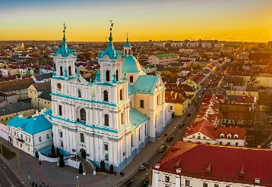
6.30 – выезд (ориентировочно)

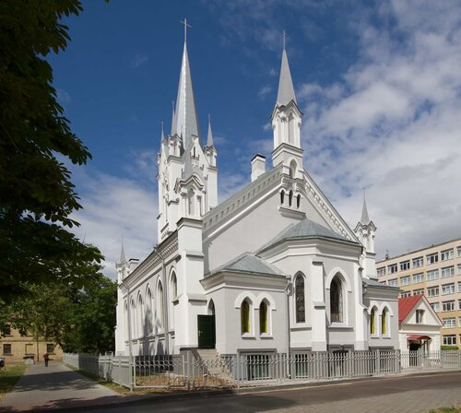
10.30-13.00 – Большая обзорная экскурсия по г. Гродно познакомит Вас с архитектурными ансамблями города - Старым замком на крутом холме на высоком берегу Немана, резиденцией короля Стефана Батория, Вы увидите Борисоглебскую (Коложскую) церковь - одну из старейших церквей Восточной Европы, Фарный костел Франциска Ксаверия - кафедральный собор, выдающийся памятник архитектуры XVI-XVII веков и многое другое.

13.30 – посещение концерта органной музыки в Лютеранской Церкви св. Иоанна. На настоящем механическом органе, привезенном из немецкого города Франкфурта-на-Майне, Вы услышите различные произведения — от классики до джаза. Этот концерт позволит Вам достойно завершить насыщенный впечатлениями день…

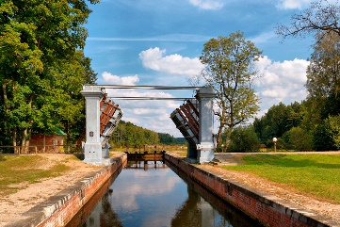
16.30 - Катание на теплоходе по АВГУСТОВСКОМУ КАНАЛУ. Выдающийся объект гидротехнической архитектуры 1-й пол.19в., соединивший Вислу с Неманом. Сейчас Августовский канал – одно из красивейших мест, привлекающее туристов из многих стран своей природой и неповторимостью гидротехнических сооружений. Аналогов ему в Европе нет. Канал был сооружен в 1839 году. Всего построено 18 шлюзов, из них 14 находятся сейчас на польской стороне, 4 - на белорусской. Протяженность белорусской части Августовского канала составляет 21 км.

Ориентировочно 21.00 приезд.

Стоимость тура: 155 руб. взр., 145 руб. шк.

В стоимость входит:
- проезд на автобусе туркласса;
- экскурсионное обслуживание;
- обзорная экскурсия по г. Гродно (с местным гидом);
- концерт органной музыки;
- катание на теплоходе по Августовскому каналу.

Контакты: 8029-566-83-70 Виктория

